**Проект «Яшелчә салаты ясыйбыз”**

**по реализации УМК**

**Вид проекта**:коммуникативно-игровой,краткосрочный

**Тип объекта проектирования:** творческо-социальный

**Участники:** дети старшей группы,воспитатель по обучению татарскому русскому языкам,родители.

**Время сроки проведения:** 2 недели

**Образовательные области:**речевое,социально-коммуникативное,художественно-эститеческое развитие

**Характер контактов:** воспитатель по обучению татарскому русскому языкам,воспитатель группы.

**Возраст детей:** 5-6 лет старшая группа

**Актуальность:**В соответствии со Стратегией развития образования в Республике Татарстан на 2010-2015 годы “Килэчэк – Будущее” творческой группой созданной МО и Н РТ разработан учебно-методический комплект (УМК) по обучению детей двум государственным языкам в ДОУ РТ на основе современных эффективных образовательных технологий, подразумевает создание условий для организации образовательной деятельности по обучению татарскому языку в рамках УМК в режиме дня.в течении всего времени пребывания ребенка в дошкольном учреждении в соответствии с требованиями ФГОС

Мы живем в многонациональной республике, где основная часть населения разговаривает на русском и татарском языках.Поэтому всему населению важно знать оба языка РТ. Начальные навыки детям важно знать уже на уровне детских садов,чтобы в школьном возрасте выйти на разговорный уровень.

**Цель:**Расширять и обогащать знания детей об овщах- через разные виды деятельности.

**Задачи:**

Закрепить речевые образцы,совершенствовать речь детей,как средство общения в соответствии с темами проекта “Уйный-уйный үсәбез” “Гаилә” “Яшелчәләр” “Төсләр” “Саннар”

-Создать условия для формирования у детей познавательного интереса

-Совершенствовать умение называть овощи и их признаки, спросить и предложить овощи на татарском языке

- Учить различать овощи, наиболее распространённые в данной местности, по цвету, форме, величине.

-Углублять знания детей и родителей о ценностях продуктов (овощей),о способах хранения и приготовления салатов из овощей и фруктов.

-Побуждать детей участвовать в драматизации знакомых сказок.

-Развивать связную речь и обогащать активный словарь детей.

-Воспитывать культуру речи ( просьба, пожелание, обращение, выражение благодарности, умение приветствовать и прощаться) через игровые ситуации, игры

**Формы работы:** совместная деятельность педагогов с детьми, совместная деятельность детей и родителей, индивидуальная работа, самостоятельная работа.

**Материал:** иллюстрации для рассматривания в соответствии с темами бесед, развивающих диалогов, карточки по темам УМК “Гаилә” “Яшелчәләр” “Төсләр”, “Саннар” атрибуты к сюжетно-ролевым играм.

**Ожидаемые результаты:**

Дети закрепять лексический состав в соответствиис УМК по темам: “Гаилә” “Яшелчәләр” “Төсләр” “Саннар”

Появление творческих способностей детей в разных видах деятельности.

**Этапы реализации проекта:**

1. **Организационный (подготовительный)**

-определение темы,постановка цели и задачи в соответствии с УМК

- определение этапов реализации проекта их целесообразности

- подбор информации и иллюстрации

- подборка и изучение необходимой литературы

-подборка материалов и создание необходимых условий для реализации проека.

-создание проблемной ситуации: “ Чем можно порадовать свою любимую бабушку?”

-подбор потешек.прибауток,загадок,стихов считалок об овощах

- оформление своих работ на тему:”Полезные овощи для детей” (рисунки.плакаты,поделки,аппликации)

**Работа с родителями:**

Консультации для родителейс размещениемв родительском уголке

“ Роль семьи в воспитании ребенка”

Размещение на стендеУМК материала “Гаилә” “Яшелчәләр” “Төсләр” “Саннар” для ознакомления родителей повторения и закрепления дома.

Рекомендовать родителям темы для беседы с детьми дома “Кто живет у вас в деревне?” “Наши бабушки и дедушки”

**2-Практический –основной.**

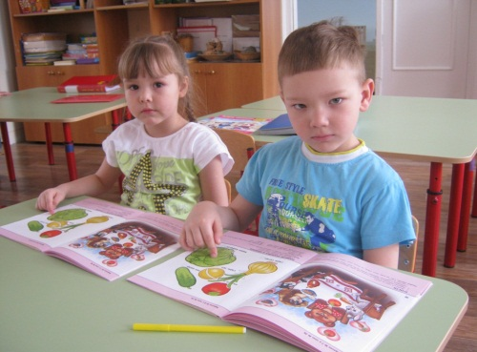Беседы с детьми, развивающие диалоги на темы: “Бабушка приехала из деревни к нам в гсти” “Овощи-фрукты” “Яшелчәләр,җиләк-җимешләр”

“Яшелчәләр ул витаминнар” “Әбигә булышабыз”

Рассматривание иллюстративного материала.

2 Чтение стихотворений о овощах и фруктах,отгадывание загадок.

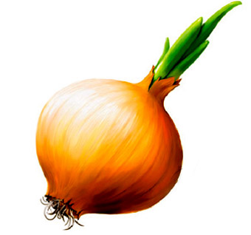3 Пальчиковая гимнастика “Овощи-Яшелчәләр”

Бу бармак-кыяр

Бу бармак-кәбестә

Бу бармак-кишер

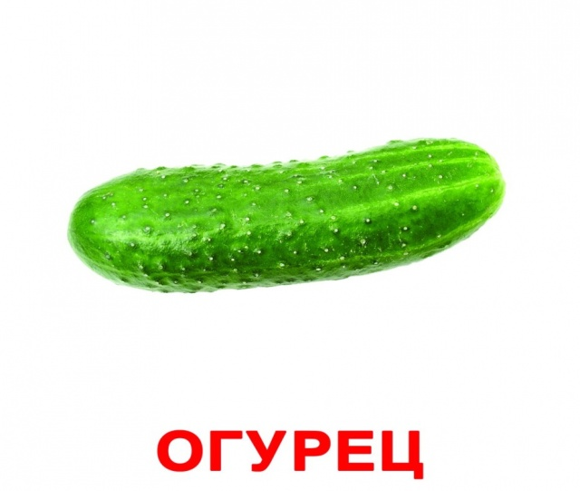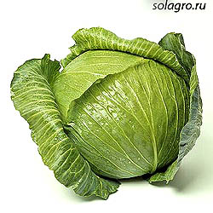Бу бармак-суган

Бу бармак- помидор

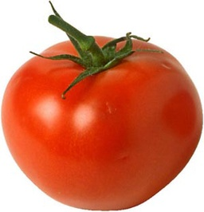

4.Дидактик уен “Әбине сыйла –Угощай бабушку” , “Это что?”,Какой? “ “Бу нәрсә? Нинди?”, “ Серле янчык- чудесный мешочек”, “Нәрсә артык? –Что лишнее?”

5. Диактик уен “Серле кәрзин”

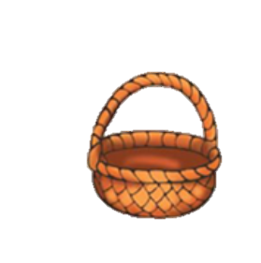





6. Җырлы –биюле уен “Бар матур бакча”

7. Уен ситуациясе “Яшелчәләрне ю”

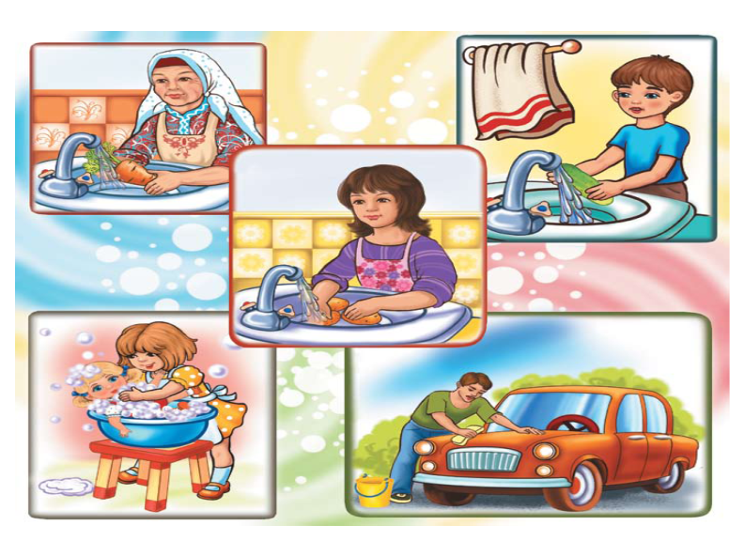



8.”Өстәл тетры –Шалкан. Настольный театр Репка”

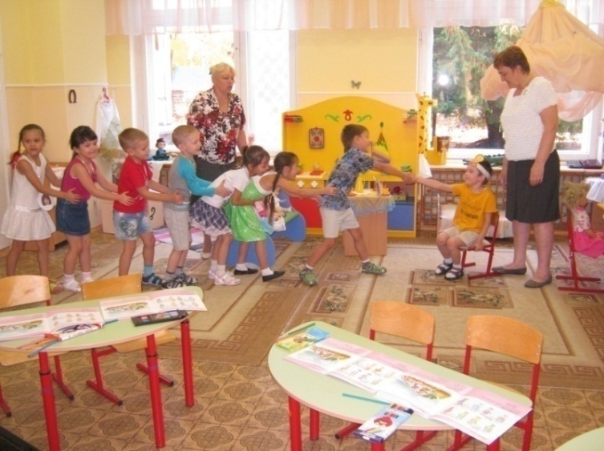

9.Совместная деятельность детей и родителей дома.

10. Рисование на тему: “Овощи”

рисунки

11. Лепка осенней композиции “Чудеса с грядки”

поделки

12. Презентация

13. Организация выставок рисунков и поделок.

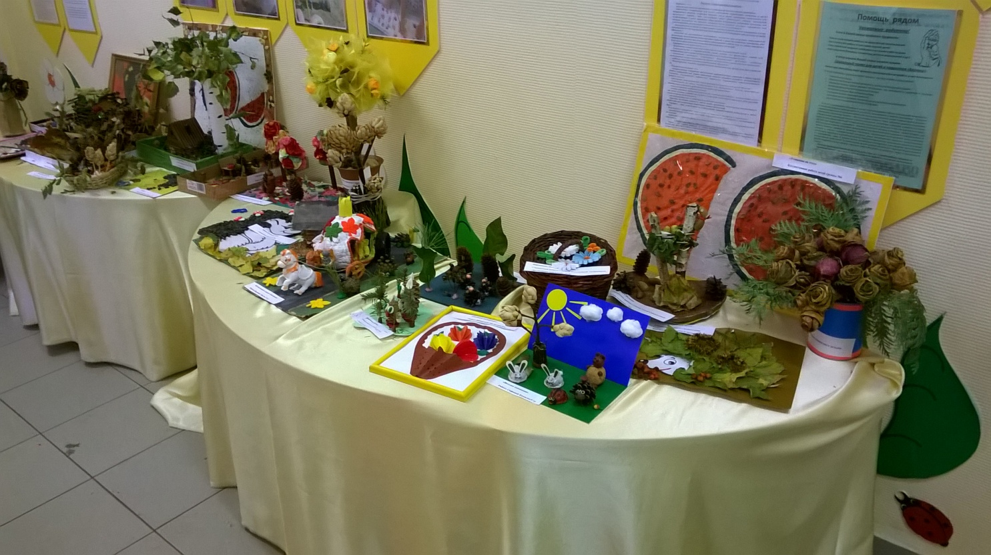

**3-Заключительный.**

Открытый показ ОД “Готовим овощной салат –Яшелчә салаты эзерлибез”

Цель:

-воспитывать самостоятельность в выполнений заданий, умение испытывать положительные эмоции от позновательной,продуктивной деятельности.

-развивать умение различать по внешному виду овощи и называть их,развивать диалогическую речь, желание общаться на татарском языке.

-формировать знание детей об овощах.умения активизировать в речи понятия “Овощи”

**Методы:** игровые,практические,словесные,наглядные.

**Наглядные средства обучения:** проектор.наутбук,аудиозапись,корзина с муляжами овощей,игрушки собака-Акбай, кошка-Мияу,полумаски овощей,

**Словарная работа:** продолжать разширятьсловарный запас слов детей,развивать понятие обощающего слова –овощи

**Предвартельная работа:** беседа об овощах,рассматривание иллюстрации с изображением овощей,загадывание загадок,изготовление полумасок.

**Ожидаемые результаты:** умение различать по внешному виду овощи и называть их,развивать диалогическую речь, желание общаться на татарском языке. Способствовать закреплению правильного произношения активных и пассивных слов на татарском языке.Умение использовать полученные навыки в самостоятельной деятелности.Желание участвовать выставках поделок в детском саду.

